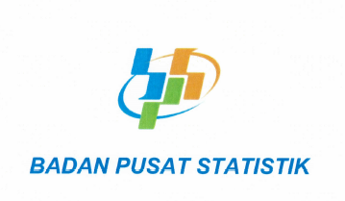

**BADAN PUSAT STATISTIK**

**SURAT TUGAS**

NOMOR : B-011/08100/PW.110/01/2024

|  |  |  |
| --- | --- | --- |
| Menimbang | : | Bahwa berdasarkan Peraturan Badan Pusat Statistik Nomor 7 Tahun 2021 tentang Organisasi dan Tata Kerja Badan Pusat Statistik, Inspektorat Utama mempunyai tugas melaksanakan pengawasan fungsional terhadap pelaksanaan tugas di lingkungan Badan Pusat Statistik |
| Mengingat | : | Surat Perintah Inspektur Utama Nomor  B-001/08000/01/2021 tentang Pembagian Kewenangan Pengawasan di Lingkungan Badan Pusat Statistik |
| **Memberi Tugas** | | |
| Kepada | : | Daftar Pegawai yang Ditugaskan Terlampir |
| Untuk | : | Melaksanakan 1234  Tanggal : 16 Januari 2024 - 26 Januari 2024  Tujuan : 1, 1, 1 |

Jakarta, 16 Januari 2024

Blanca Quigley

Inspektur Wilayah II

**Lampiran Surat Tugas**

|  |  |  |
| --- | --- | --- |
| Nomor | **:** | B-011/08100/PW.110/01/2024 |
| Tanggal | **:** | 16 Januari 2024 |

**DAFTAR PEGAWAI YANG DITUGASKAN**

|  |  |  |  |  |  |
| --- | --- | --- | --- | --- | --- |
| **No** | **Nama** | **Pangkat** | **NIP** | **Jabatan** | **Keterangan** |
| 1 | Dolly Glover | Pembina | 197735997072397532 | Analis Hukum Muda | Pengendali Teknis |
| 2 | Gestyan Ramadhan | Pembina | 221911003 | Inspektur Wilayah I | Ketua Tim |
| 3 | Muhamad Arya Fitra | Pembina | 221910858 | Fungsional Umum | Anggota |

Jakarta, 16 Januari 2024

Blanca Quigley

Inspektur Wilayah II